Warming-up:
Kinderen rennen rondjes . 1 keer fluiten = springen op de plek, 2 keer fluiten = rondje draaien, 3 keer fluiten = lijntje tikken/klappen
Doel: Kinderen oefenen het balanceren verder m.b.v. hindernissen. Hierbij wachten de kinderen op elkaar. Kinderen kennen een nieuw tikspel. Kinderen oefenen het werpen met twee handen en kunnen hierbij de kracht van het gooien inschatten werpen door een verticaal doel met gaten erin. De leerlingen handelen volgens afgesproken regels.
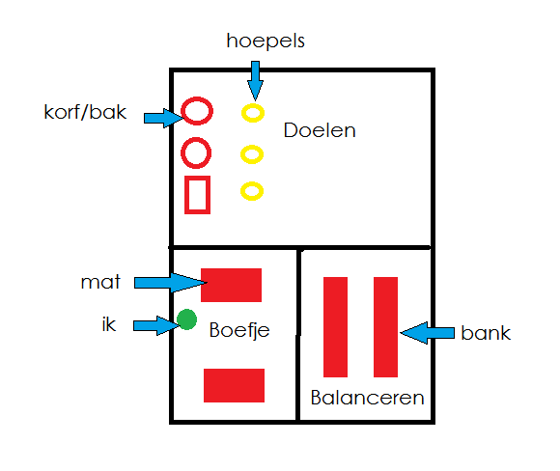
Les:
1. Balanceren over de brug
Materiaal:
Twee banken, waarvan één bank op de kop. Op de ene bank liggen blokken als hindernis. Twee pittenzakken.
Inhoud:
De kinderen nemen een pittenzak? als ‘toegangskaartje’ mee zodat ze over de brug mogen. Deze geven ze aan het volgende kind in de rij, zodat hij/zij mag.
Spelregels:
- Je neemt een toegangskaartje mee om over de brug te gaan.
- Kinderen in de rij wachten tot dat het toegangskaartje is doorgegeven.
- Je stapt óver de blokken (hindernissen) heen.
- Rustig over de banken heen lopen.
2.Doelen
Materiaal: 2 bakken, (2) korf, ballen, hoepels.
Inhoud: Kinderen gooien met twee handen een bal in de bak/korf.
Spelregels:
- Kind met de bal werpt vanuit de hoepel en haalt de bal weer op. Vervolgens geeft het kind de bal in de vooraanstaande in de rij.
- Niet andere dingen met de bal doen dan de bedoeling is.
- Bij het wisselen leg je de bal in de hoepel.
3. Boefje:
Hierbij geef ik begeleiding.
Materiaal: steelobjecten: pittenzak, blok, bal etc., twee matten, lintjes om verschil tussen teams aan te duiden.
Inhoud: kinderen stelen van elkaar voorwerpen van de mat af en brengen het naar hun eigen huisje. De politie kan je aftikken en moet je het materiaal laten liggen en terug naar je eigen mat lopen.
Spelregels:
Boef:
- Ben je getikt, dan geef je het voorwerp terug aan de agent en loop je terug naar je eigen mat. Daarna mag je wel weer gewoon verder stelen.
- Niet getikt, dan voorwerp in je eigen huis leggen.
Politie:
- Je mag niet van de mat af.
- Rustig tikken, niet slaan!
Eindspel:
Chinees voetbal:
Kinderen staan in een kring. Benen wijd en voet aan voet met klasgenoot. Leerlingen maken met twee armen een vuist.
Het doel van het spel is de bal door de benen van een ander te krijgen.
Als de bal door je benen gaat mag je nog maar met één vuist verder spelen. Gaat de bal nog een keer door je benen, dan moet je andersom staan en mag je verder spelen met twee armen/vuisten.

